附件4：
编号：

江苏省教育科学“十四五”规划
课题申报评审书

课题名称：
研究方向与范围：
课题主持人：
所在单位：
申报日期：

﹡江苏省教育科学规划领导小组办公室制
二、课题研究设计与论证报告
（一）课题的核心概念及其界定
新课标：2022年4月《义务教育英语课程标准（2022年版）》正式颁布，新课标里突出了育人，优化了课程目标和课程内容，并进一步明确了教学的途径。
自然拼读法：是指字母以音的形式进行拼读单词，在拼读过程中，需要自然拼读规则,在熟练掌握规则的基础上见到陌生单词会读，听到单词的读音会拼写。
小学英语拼读教学：是指英语教学过程中利用拼读规律教学词汇拼读，从而提升学生的辨音能力和拼读能力。

（二）国内外同一研究领域现状与研究的价值
1.国内外同一研究领域现状
自然拼读既是学习工具又是教学方法，对认读单词和促进阅读有良好的助推作用。如何运用自然拼读教学法进行教学，国内外学者做了相关研究。
在自然拼读对促进认读词汇方面，Blevins，W(2001)揭示了自然拼读法是建立单词的音形联系,同时也提出两种教授拼读的方法,分别是演绎法和归纳法。演绎法是先为学生呈现拼读规则，学生根据拼读规则拼读词汇。归纳法是将单词呈现给学生，让学生发现其中的规律并总结出拼读规则。国内学者刘宝胤(2005)在其著作《英语，爱“拼”才会赢》中提到自然拼读有四种方法，即嵌入法，综合法，分析法和类比法。嵌入法是指在每个教学单元渗透一些自然拼读知识，所选词汇与单元话题为核心;综合法是教学生字母和字母组合的发音，然后尝试拼读词汇。这种方法是目前公认的最直接，最有效的自然拼读学习方法;分析法是让学生整体识别单词的发音，再学习音形对应的规则;类比法是通过学习相同的首音和押韵音，总结词族的规律来推断出一个生词的发音。车雨青(2010)在研究中提到直观教学法和联想教学法，这些都为自然拼读教学的课堂提供了实用的建议。蒋敏(2019)认为在教学中，可以利用语言正迁移理论，先教辅音再教元音，先教单音节再教多音节。这种方法是渗透音标知识，循序渐进的进行自然拼读的教学。对比国内外学者的研究，演绎法、综合法与直观教学法的实施步骤相似，归纳法、分类法和联想归纳法的实施步骤相似，分别为自下而上和自上而下的学习模式。由于嵌入法渗透在每个单元，训练密度不够。而类比法的使用，需要学生在有一定词汇量的积累时才能够顺利实施。因此笔者比较赞同刘宝胤的综合法，分析法和类比法。在教学过程中，需要根据学情和目标综合运用多种方法而不是。仅仅局限用一种方法。罗平(2020)提出语音知识采用 PPP 教学法，即呈现、练习、输出。这和教学方法是通过对呈现的语音知识不断操练，来掌握所学语音知识和语音技能。国内外学者在自然拼读促进词汇教学上提出了一些有效的方法，但是在课堂教学中运用何种教学策略和方法促进词汇学习则很少涉及。
在自然拼读促进阅读方面，Israel(2008)指出，培养学生的音素意识和拼读能力有利于儿童早期阅读。培养儿童的音素意识，提高学生的听辨力，有利于学生利用自然拼读规律拼读单词，最终促进阅读能力的提高。兰华芳(2005)研究表明，用习得母语的方法，自然拼读法是从儿童容易接受的拼读入手，通过一些绘本和游戏，极大地满足了儿童的心理需要，调动了学习主体的动机，也很契合儿童的内在认知机制，为儿童自主学习和能动认知的发挥营造了宽松的心理环境，使学。习的主体性得以充分体现。这既符合小学生的年龄特点，又能借助绘本、游戏等活动调动起学生的学习积极性，达到事半功倍的效果。车雨青(2010)的研究中还指出故事诵读法有利于自然拼读的教学，通过泛读掌握很多词汇，而上泛读有益于词汇知识的提高和量的积累,体现出阅读和自然拼读法相互促进。陈虹(2018)提出在教材中的语音知识部分加入更多的与自然拼读有关的歌曲、图片视频和绘本，以在课堂上进行更多的拓展和训练，来促进阅读教学。李玉芬(2021)认为自然拼读知识应该与绘本和故事衔接相融合，可以帮助学生拼读知识的学习和巩固。根据学者们的研究结果，无论是游戏，视频、绘本、故事阅读还是chant，都是通过直观的方法帮助学生建立音形与义之间的联系,进而促进英语阅读的进步。但是，在自然拼读课堂中运用何种教学策略和方法可以帮助学生实现自主学习并凸显学生的主体性，在以上研究中少有涉及。
2.研究的价值
学术价值：最近几年，国内也将自然拼读法运用于英语课堂教学，并做与其相关研究来验证此方法能否更好地与中国英语课堂相结合以及是否能更好地为中国课堂服务。通过对文献分析发现其文献数量逐年增多，研究深度和广度逐步深入扩展，但专门将自然拼读法应用于小学英语拼读教学的文献还有待丰富，通过本课题补充，进一步完善自然拼读法教学理论知识和丰富其实践经验。
应用价值：学生通过大量练习掌握自然拼读法的拼读规则后，能够独自对单词音和形进行分析解码，解码成功能正确读出单词且易于识记。对以学校教育为主阵地的小学生尤为重要。学生在词汇拼读拼写的过程中获得成就感，心理得到满足，自信心也会明显增强。通过对实践经验的积累总结，为新课标背景下自然拼读法在小学英语拼读课堂教学中的运用提供借鉴和建议。

（三）研究的目标、内容（或子课题设计）与重点
1.研究目标
本课题开展新课标背景下自然拼读法在小学英语拼读教学中的应用研究，通过对教师进行访谈和向师生发放问卷，找出自然拼读法在小学英语拼读教学中应用的问题，并探索在课堂教学中有效的教学策略和方法，以期帮助学生找到认读、记忆单词的方法和提高自主阅读能力的有效途径。
2.研究内容（或子课题设计）
本课题对于新课标背景下自然拼读法在小学英语拼读教学中的应用进行研究，课题将按照以下内容来开展研究:
第一部分为研究基础准备。分析整理课题的研究背景、研究目的和意义、国内外相关研究现状、研究方法、相关概念、研究理论依据，并制定科学的研究计划。
第二部分为相关概念及理论辨析。对课题研究涉及到的“自然拼读法”及“小学英语拼读教学”等概念辨析明确，把握新课标背景下小学英语教学要求的变化和设计原则，对研究相关的理论如：学习迁移理论、克拉申二语习得理论及建构主义理论等结合研究主题进行介绍，为研究奠定理论基础。
第三部分为现状调查。进入研究学校，对于小学英语教师、学生等进行问卷调查及访谈，调查当前小学英语拼读教学的现状。
第四部分为可行性分析。结合相关调查及访谈结果，分析新课标背景下自然拼读法在小学英语拼读教学中应用的可行性，如能够避免学习国际音标带来的干扰.、能够提高学生记忆单词的效率、能够促进学生的各项语言技能的发展等。
第五部分为教学实验开展。在实验前确定实验的对象，对实验班和控制班的学生同时进行辨音和拼读测试，测查两个班级学生的拼读能力;然后，实验期间两个班同时按照教学计划正常讲授五年级英语课程，同时在实验班实施 18 周的自然拼读法学习与训练，教师观察实验期间实验班和控制班的学生学习词汇的效率，自然拼读法是否可以辅助实验班的学生拼读和记忆单词，同时编撰调查问卷，并向学生发放问卷，根据收回的调查结果进行分析汇总，掌握学生学习自然拼读法过程中遇到的实际问题，可以有所针对的改变教学策略；最后，实验总结阶段对实验班和控制班的学生再次进行辨音和拼读测试。整理两个班级前后测试的成绩数据，通过对比进行分析，检验自然拼读法是否能够帮助学生提高词汇拼读能力。
第六部分为策略提出。结合小学生特点和《义务教育英语课程标准（2022年版）》小学英语学科教学要求，基于教学实验结果及其出现的问题，提出新课标背景下自然拼读法在小学英语拼读教学中的应用策略。
3.研究重点
本课题研究重点在于教学实验的开展，在课题研究过程中选取实验班及对照班，实验班的英语拼读教学中利用自然拼读法进行教学，而对照班的英语拼读教学则按照传统教学模式开展，在实验结束后对于学生的前测后测成绩进行分析，以此论证新课标背景下自然拼读法在小学英语拼读教学中的应用效果，为后期应用策略构建提供真实的数据支撑和经验参照。
（四）研究的思路、过程与方法
1.研究思路
此次研究主要按照：“文献资料——现状调查——可行性分析——自然拼读法教学实验——结论分析——应用策略的提出”的思路进行。具体如下：
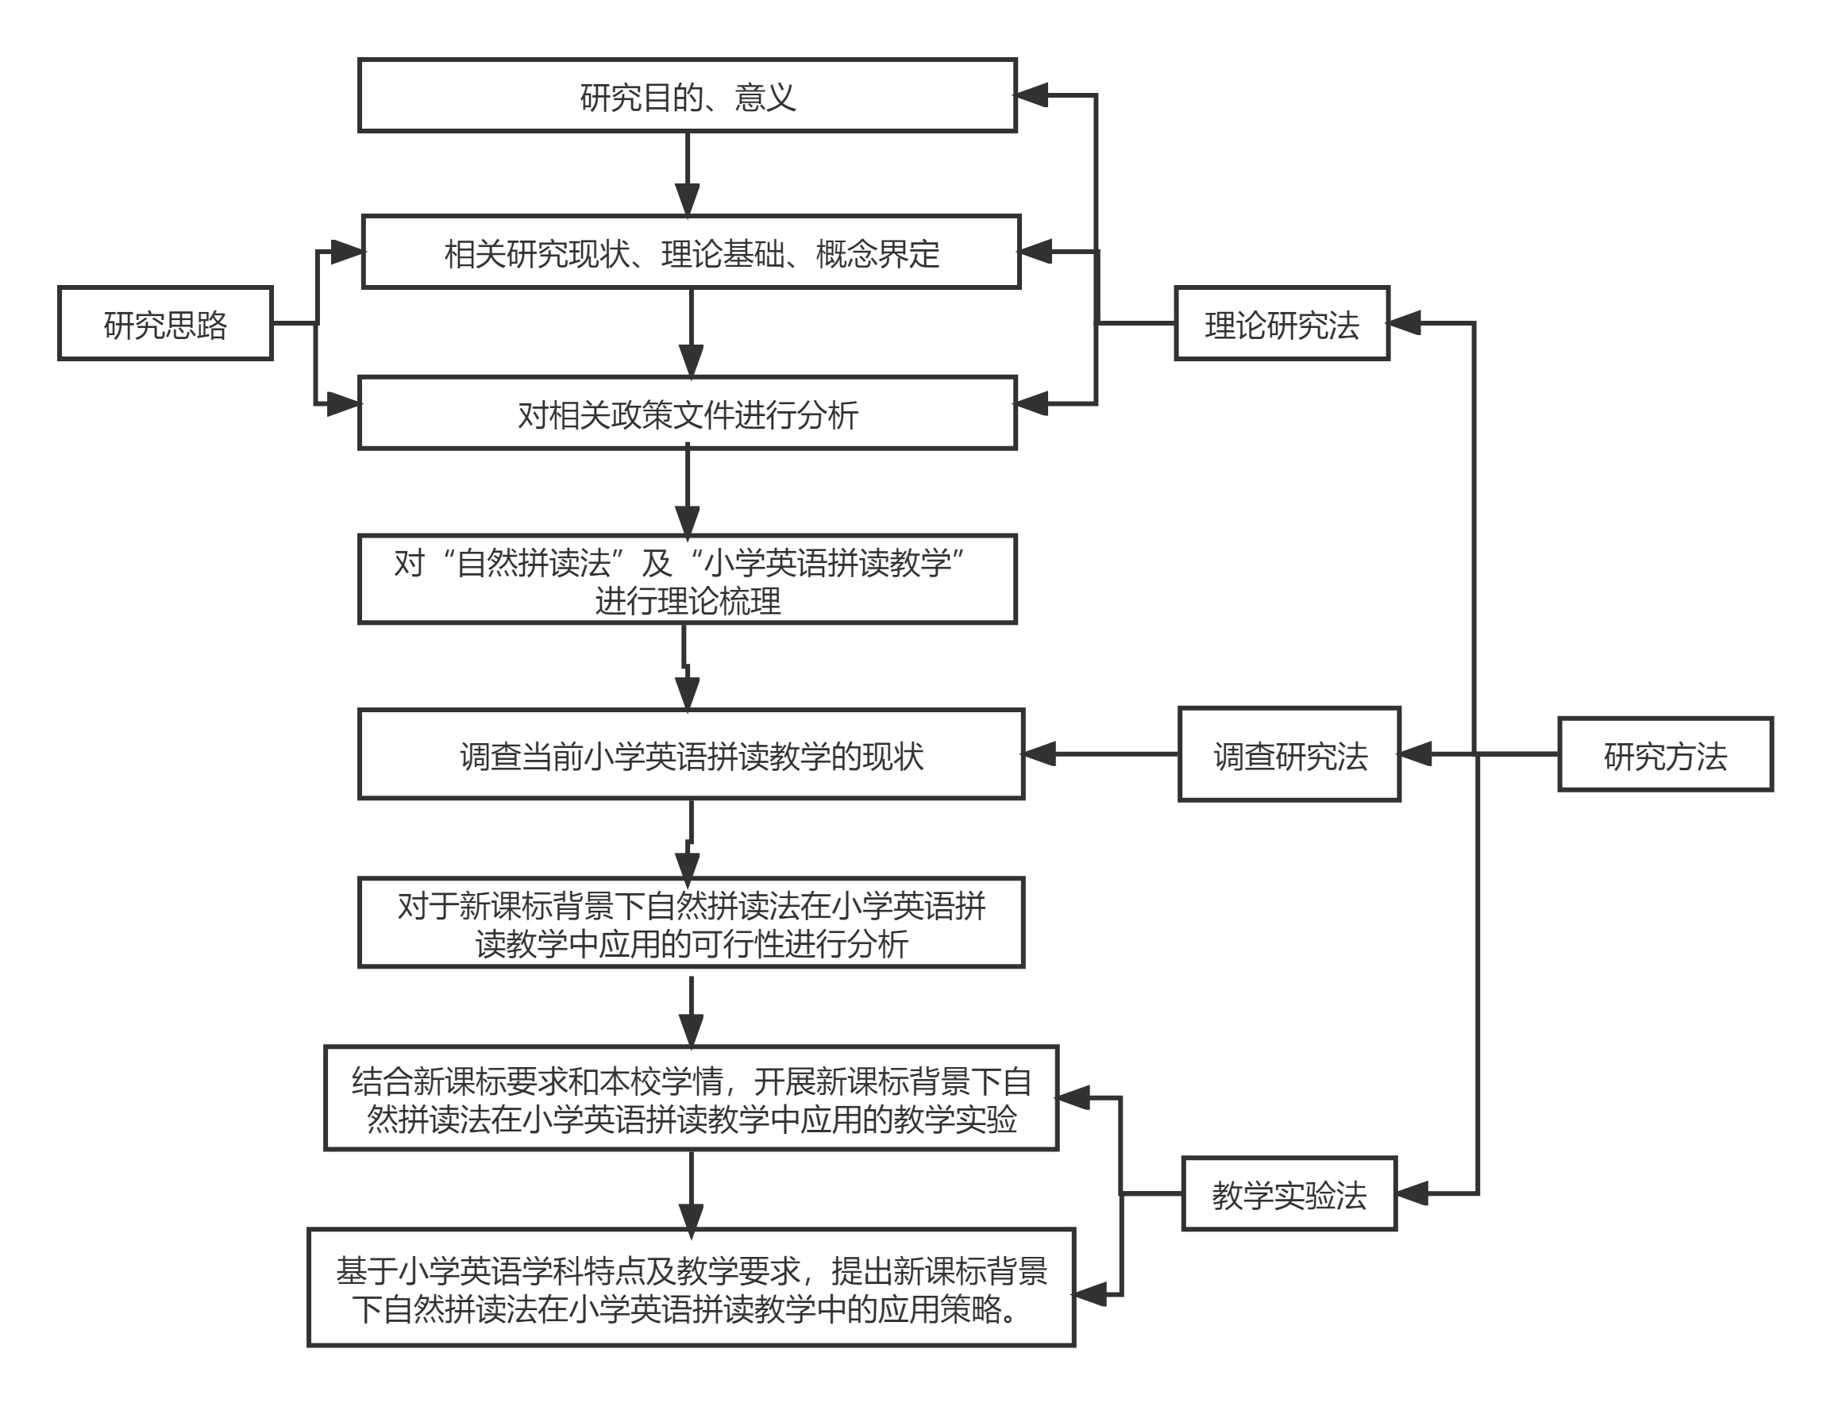
2.研究过程
第一阶段：准备阶段（20XX.XX-20XX.XX）
收集文献资料，查阅相关的文献资料。准备调查问卷及访谈提纲，邀请专家访谈，制定下一步具体措施。
第二阶段：实施阶段（20XX.XX-20XX.XX）
进入研究学校进行调查和访谈，对于结果进行整理分析，书写初期的研究报告与论文。召开课题组成员会议，不断修改研究报告与论文。
第三阶段：总结阶段（20XX.XX-20XX.XX）
汇总研究资料，撰写结题报告，开展结题鉴定会，推广研究成果，并向上级相关部门报送材料。
3.研究方法
文献资料法：利用图书馆的丰富资源，对文献进行查阅、分析、整理从而筛选有价值的信息;同时可以有选择地利用现代互联网的便利条件，在网上查找成功的案例并加以学习。笔者以自然拼读法为主题广泛浏览了大量中外文期刊、书籍。总之，通过各种有效途径，整理各种文献资料，在此基础上筛选加工，使之最终成为对研究有价值的信息。
问卷调查法：通过设计面向学生问卷调查，及时了解和掌握当前小学英语拼读教学现状及自然拼读法在英语拼读学习中实施的实际情况。不记名的方式有助于客观、正确、公正地发现自然拼读法运用在英语拼读学习中的一些问题，不仅可以提供第一手资料，也有利于进行有针对性的研究。同时，辅以测试、交流等多种手段，及时了解授课过程中出现的共性问题，为分析问题提供新思路，调查结果可作为研究的依据，不断优化拼读教学模式和教学方法。
教学实验法：课题组通过对实验班的学生在英语教学过程中教授自然拼读法。利用拼读规律学习词汇拼读，通过测试对比实验班与控制班学习前与学习后的成绩以及对比实验班和控制班最终在辨音测试和拼读测试的成绩，为课题研究提供科学的数据。通过对比测试结果，验证假设，得出结论。

（五）主要观点与可能的创新之处
1.主要观点
自然拼读法利用汉语拼音的正迁移，让小学生学习第二语言，符合小学生的认知学习习惯。这对小学生的英语学习产生了有重大意义。小学生英语学习自主性差，学习兴趣弱等问题可以使用自然拼读法进行解决。
但就目前而言，自然拼读法在实际的操作中还是没有一套比较科学的使用流程，例如，教师在英语教学过程中，缺乏系统性和连贯性，导致它没有充分发挥出应有的效果。
经实验验证，自然拼读法在小学英语拼读教学中可以提高学生的语音意识和正确拼读单词的能力，并提高学生学习词汇的兴趣。
2.可能的创新之处
现有研究中专门将自然拼读法应用于小学英语拼读教学的文献还有待丰富，通过本课题补充，进一步完善自然拼读法教学理论知识和丰富其实践经验。本课题研究是为了改变小学词汇拼读拼写现状的一次教学实验探索，基于学生学习现状的特点设计出符合小学学生的词汇拼读拼写教学设计，并尝试用于小学英语拼读教学的实践中，本研究能够为从事关于自然拼读法应用课堂教学的研究员和一线教师提供一些有益的借鉴。

（六）预期研究成果
 | 成果名称 | 成果形式 | 完成时间
阶段成果（限5项） | 《新课标背景下小学英语拼读教学现状的调查研究》 | 论文
阶段成果（限5项） | 《新课标背景下自然拼读法在小学英语拼读教学中应用的实验研究》 | 论文
阶段成果（限5项） | 《新课标背景下自然拼读法在小学英语拼读教学中的应用研究》 | 研究报告
最终成果（限3项） | 《新课标背景下自然拼读法在小学英语拼读教学中应用的实验研究》 | 论文
最终成果（限3项） | 《新课标背景下自然拼读法在小学英语拼读教学中的应用研究》 | 研究报告
（七）完成研究任务的可行性分析（包括：①主持人除外的课题组核心成员的学术或学科背景、研究经历、研究能力、研究成果；②研究基础，包括围绕本课题所开展的文献搜集、调研和相关论文等；③完成研究任务的保障条件，包括研究资料的获得、研究经费的筹措、研究时间的保障等。）
①主持人除外的课题组核心成员的学术或学科背景、研究经历、研究能力、研究成果；

②研究基础，包括围绕本课题所开展的文献搜集、调研和相关论文等；

③完成研究任务的保障条件，包括研究资料的获得、研究经费的筹措、研究时间的保障
资料获得：本校有一流的教学设备，拥有足够的藏书和电子图书，教师阅览室每年订阅各种教学类参考杂志供教师学习提高，教师办公室都配有计算机，能满足教师上网搜索研究资料的需求，确保教师能及时掌握国内外相关研究的进展。
经费筹措：现已筹备专项资金用于本课题的调研、整理分析、印刷、交通、通讯邮寄等。
时间保障：本课题研究时间充足，具有规划性，研究时把课题调研与平时的培训活动相结合，安排出固定的调研时间和区域，保障研究，又实现了资源的交流与共享。


